- Metoda intai pentru incarcare proiect
Git Bash ->Github
- pozitionat pe proiect dai click dreapta -> Open In -> Exporer
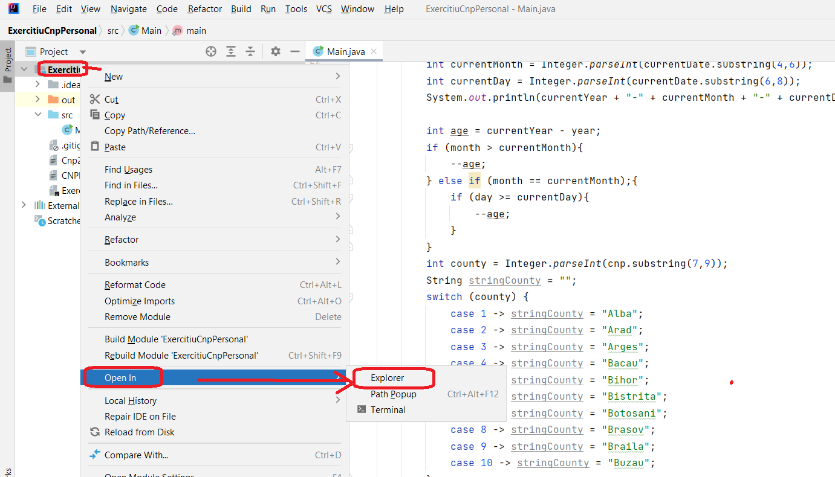
- Cauti proiect in calculator, il deschizi, click drepta in spatial gol, alegi din lista Git Bach Here
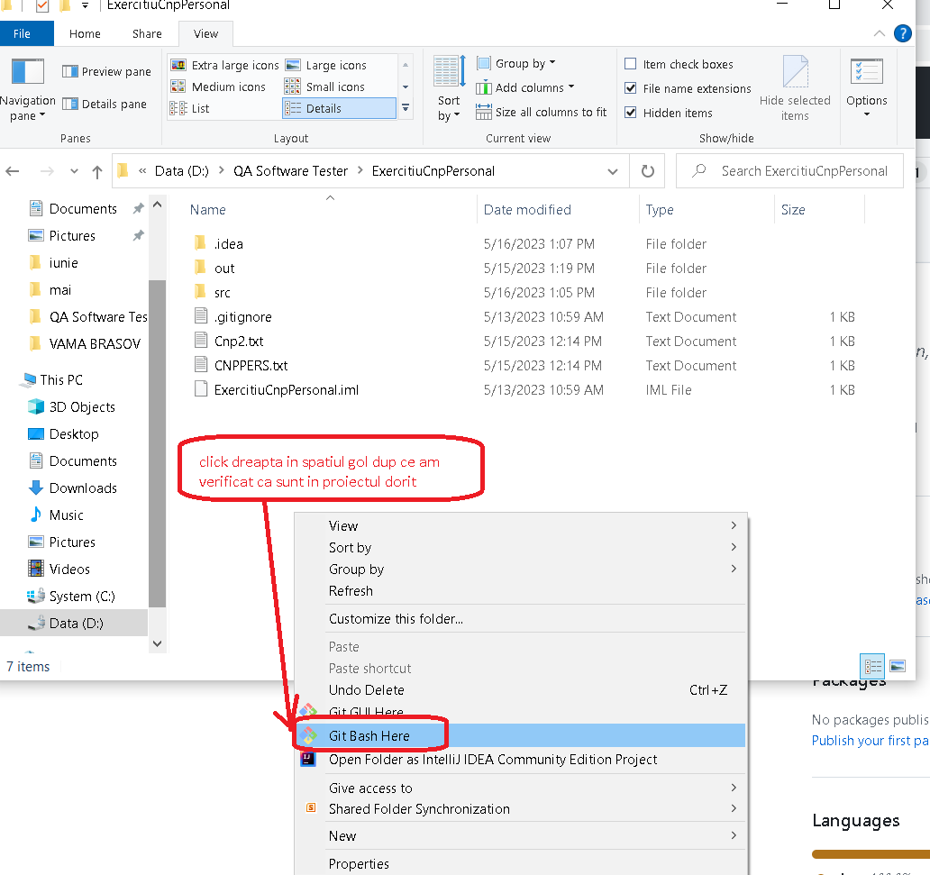
- Se noteaza prima comanda in GIT: git init se apasa Enter
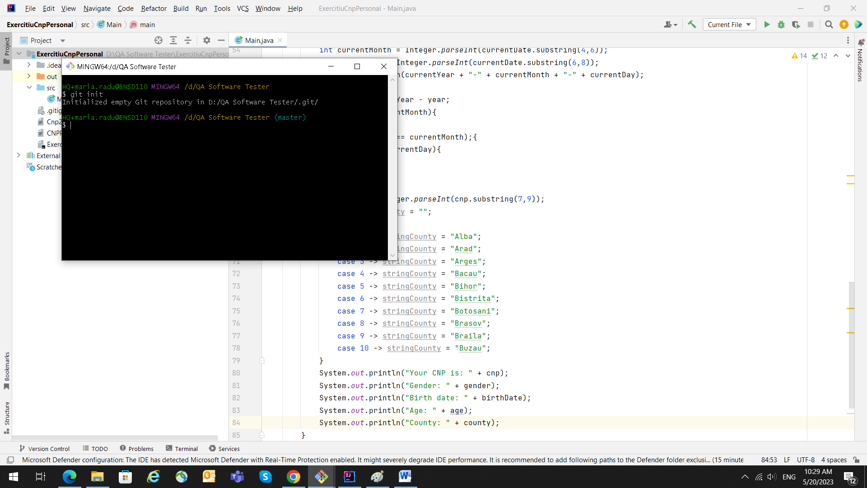
- A doua comanda git add . se apasa Enter
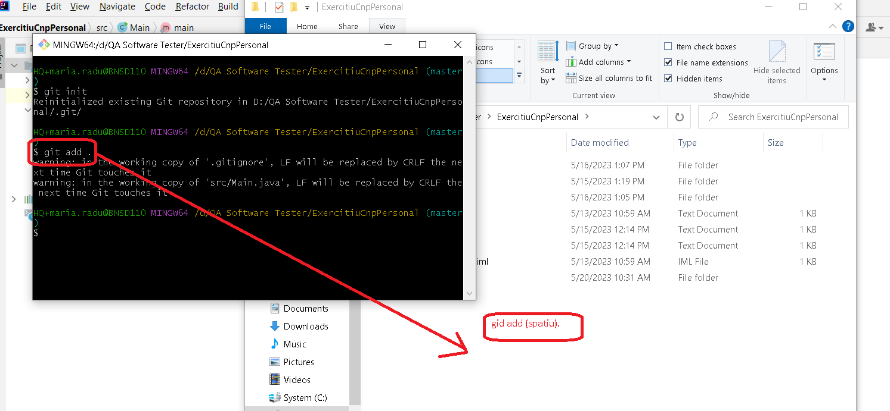

- A treia comanda git commit –m “initial commit” se apasa Enter
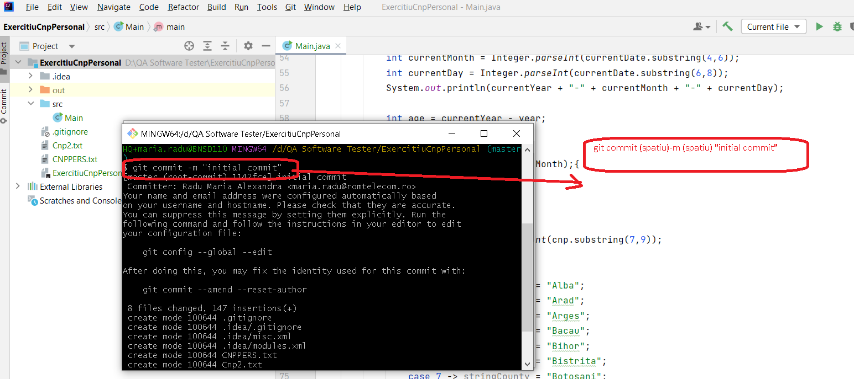
-Ne mutam in Github pentru a crea un nou proiect, se acceseaza butonul + din dreapta apoi se alege din lista New repository:
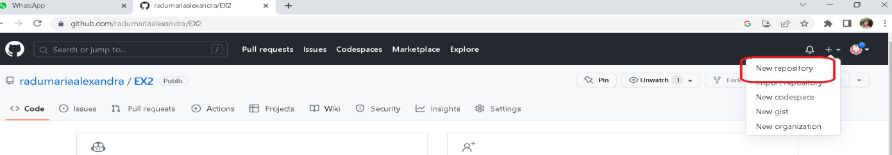
- Dam un nume proiectului, bifam Public si apasam Create repository
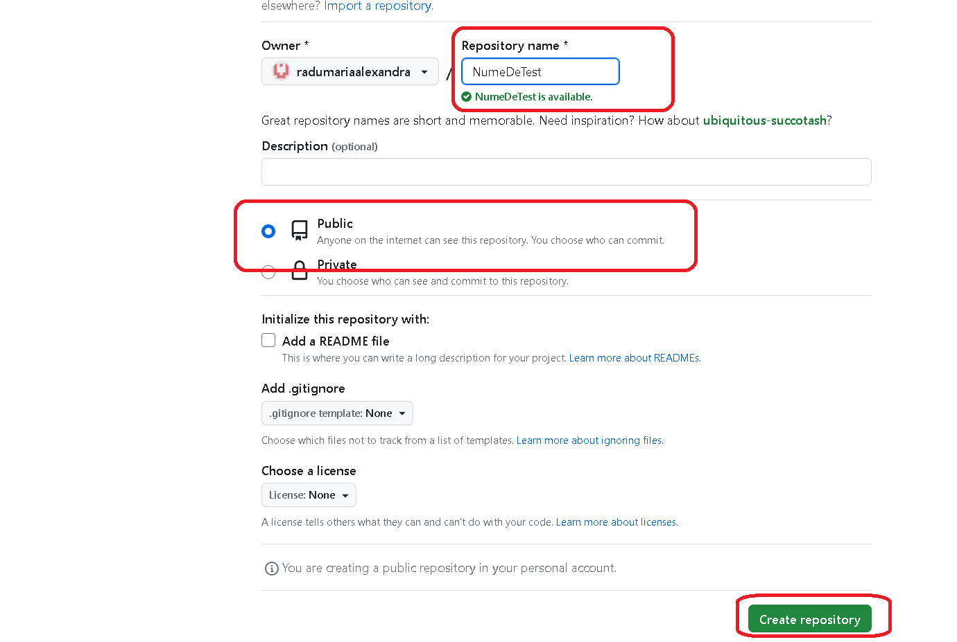
- Se copiaza adresa URL primita din Github si ne mutam in Git
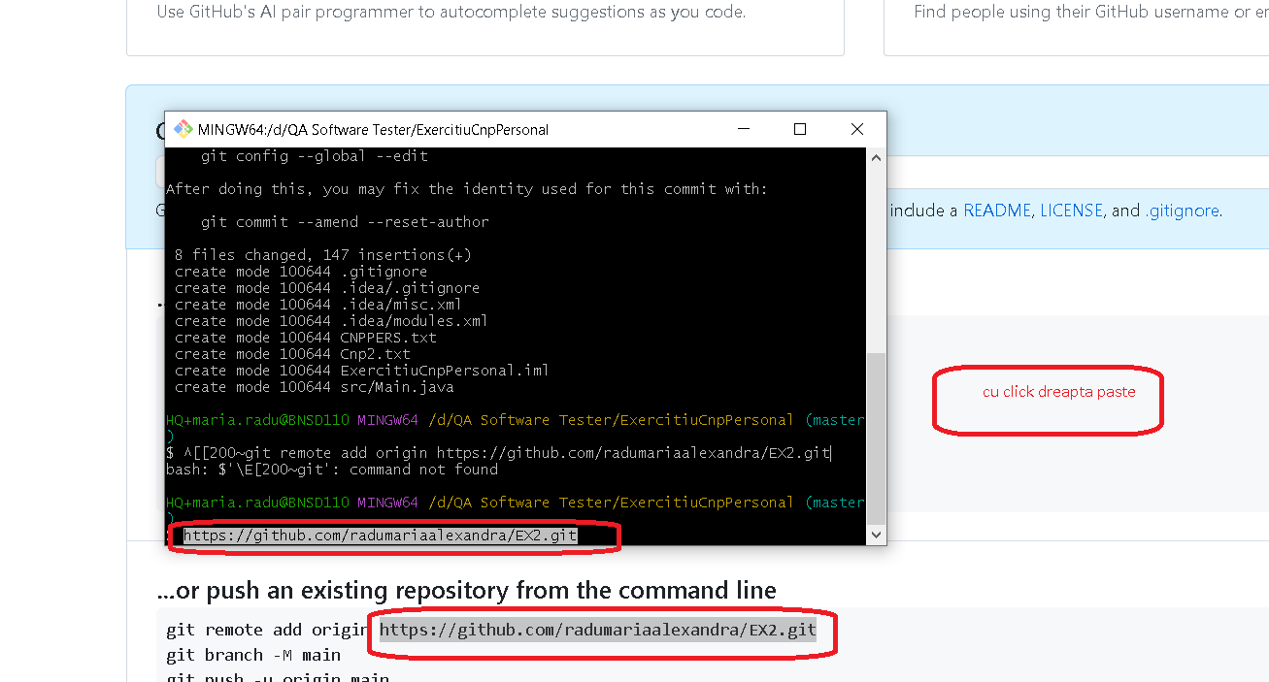

-Notez a patra comanda git remote add origin –aici cu paste(cu click dreapta) completez adresa URL;
- se apasa Enter
-notez a cincea comanda: git push origin master (enter)
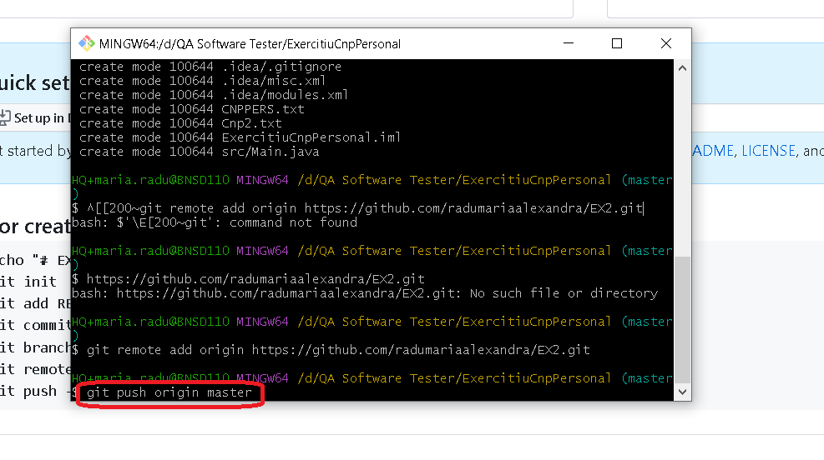

Comenzi ecran final:
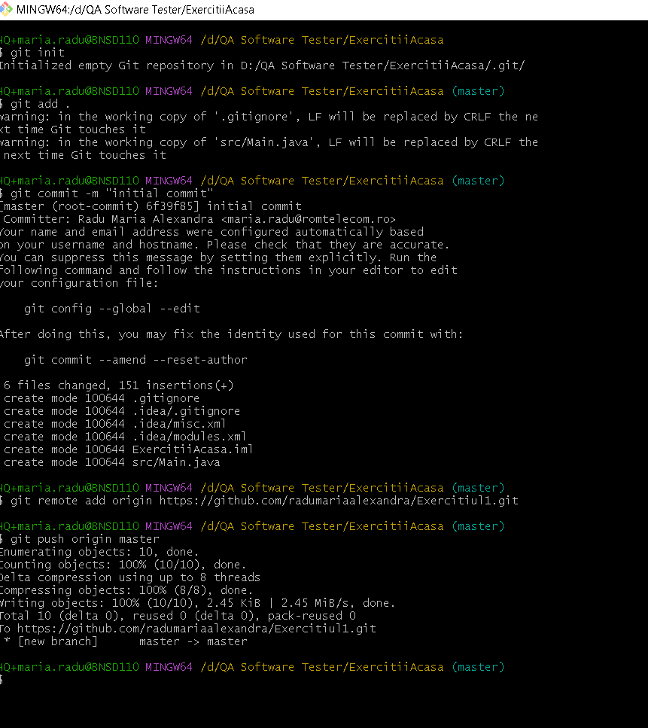

Dupa refresh apare in Github proiectul:
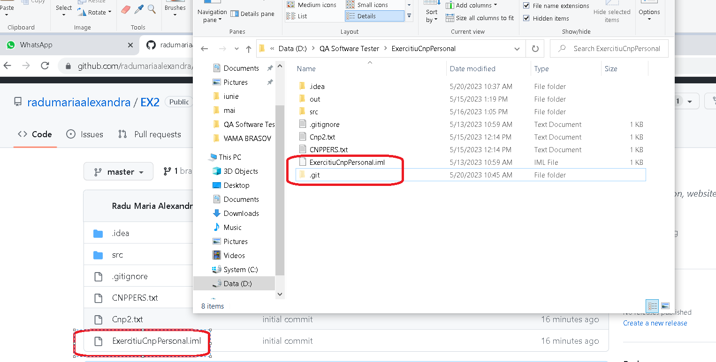

Afisare proiecte in Github:
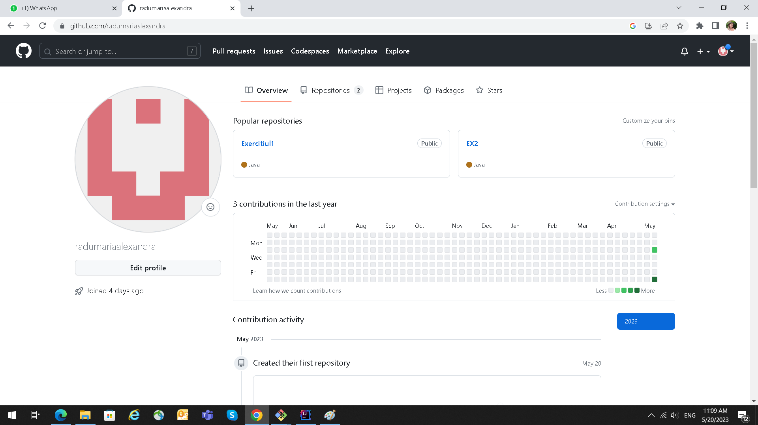

- Metoda a doua de adaugare proiect
IntelliJ ->Git-> Github
- Se deschide proiectul dorit din IntelliJ, se acceseaza Git ->Commit
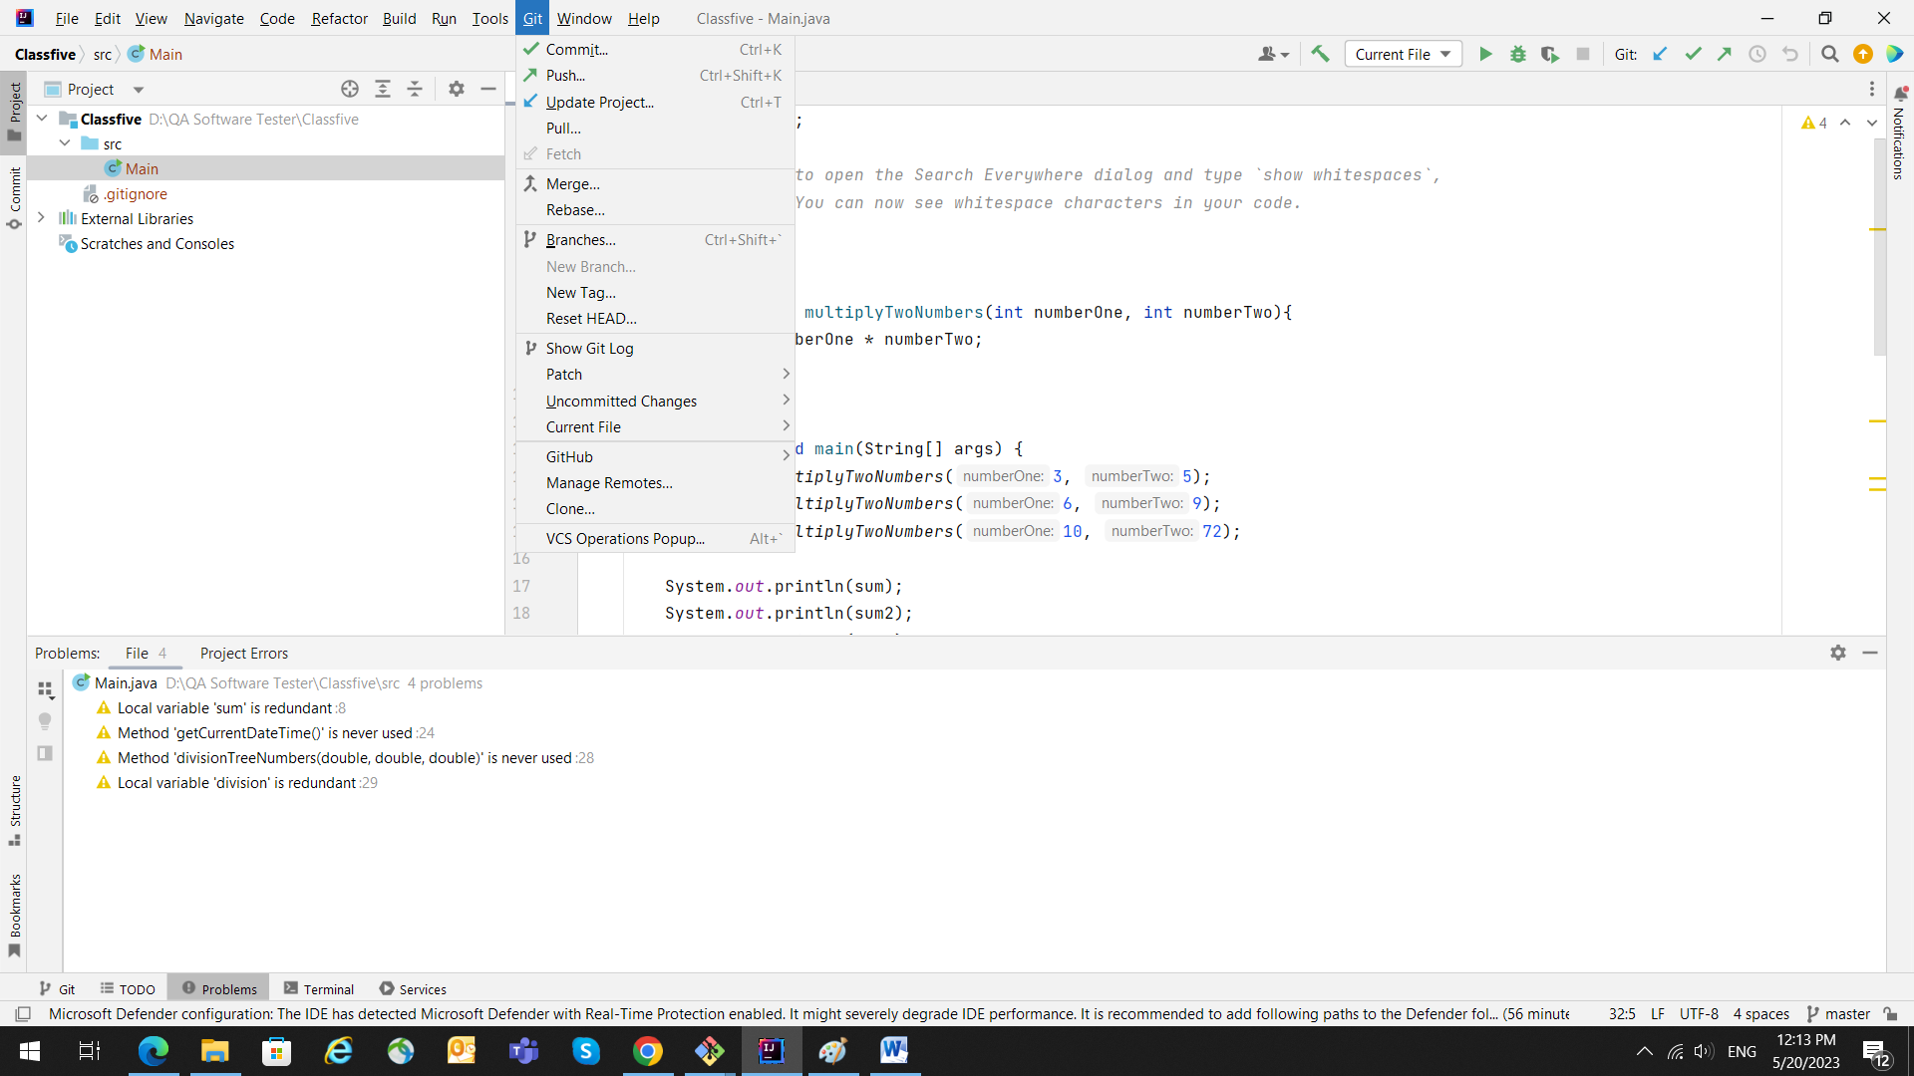
-in ecranul nou deschis se bifeaza casuta din dreptul Unversioned Files:
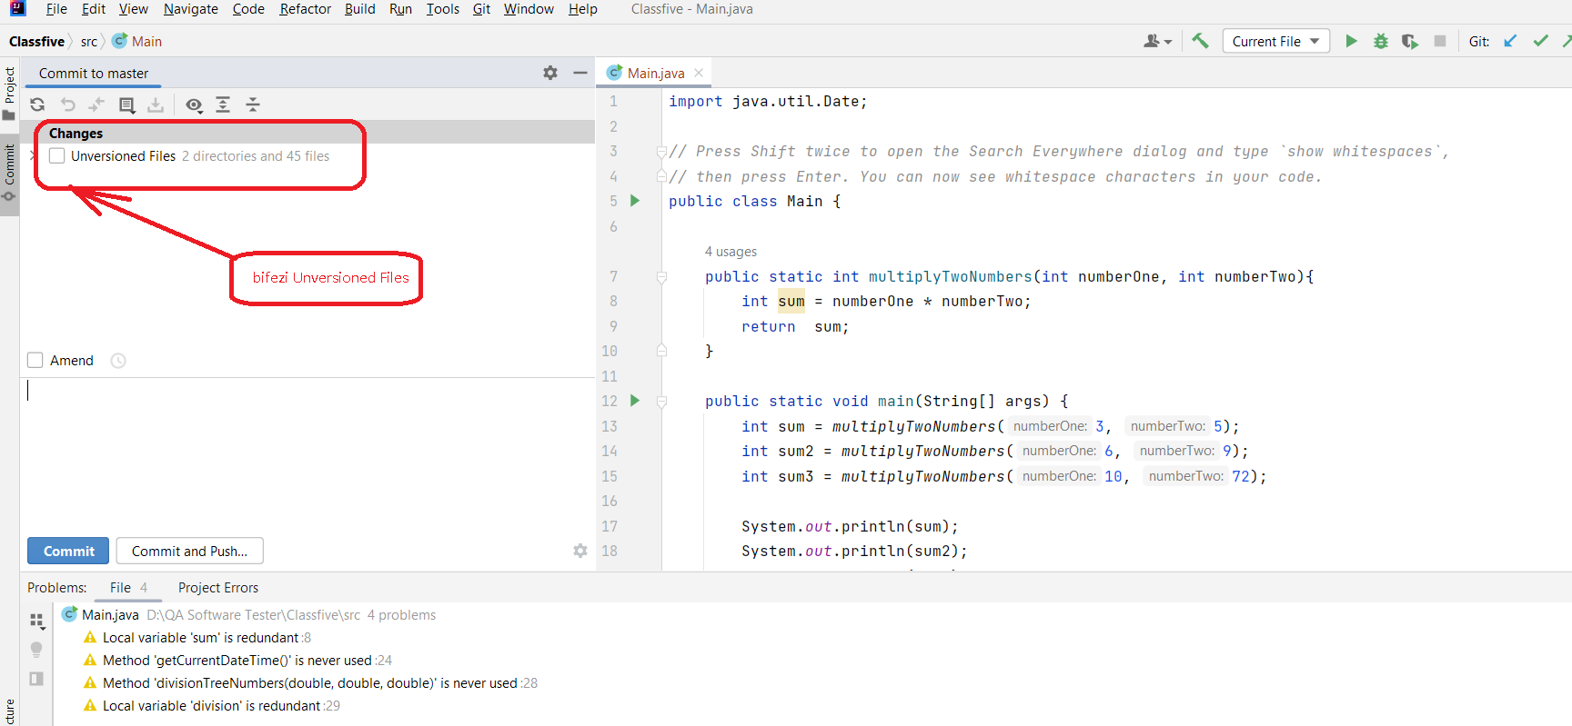

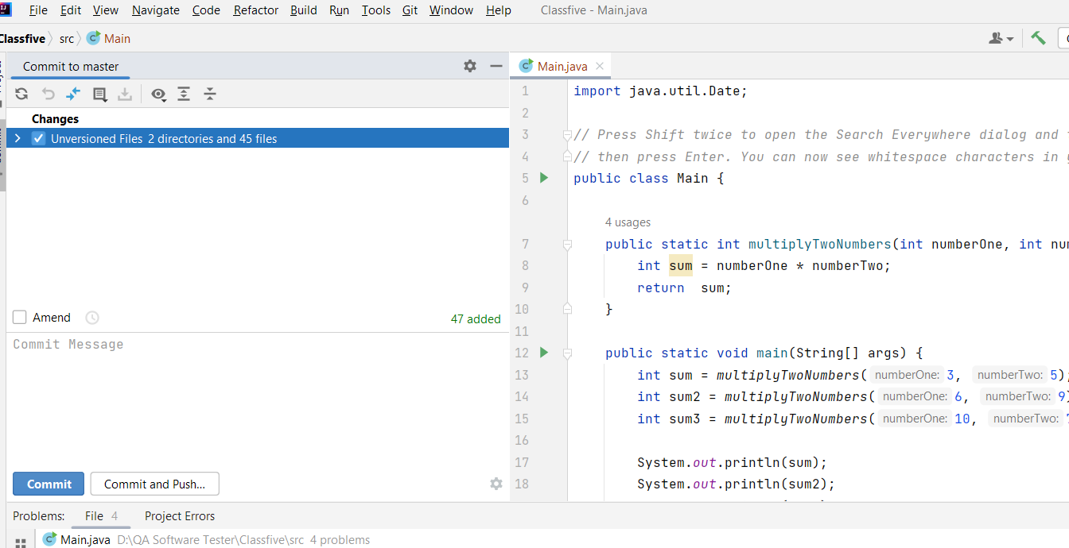
- Notez Initial commit si apas butonul Commit and Push conform imagine:
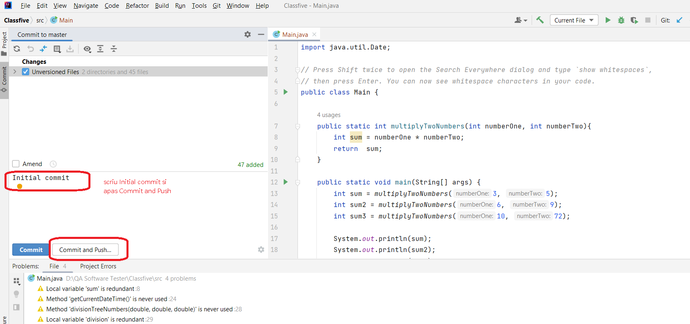
- Apas Define remote
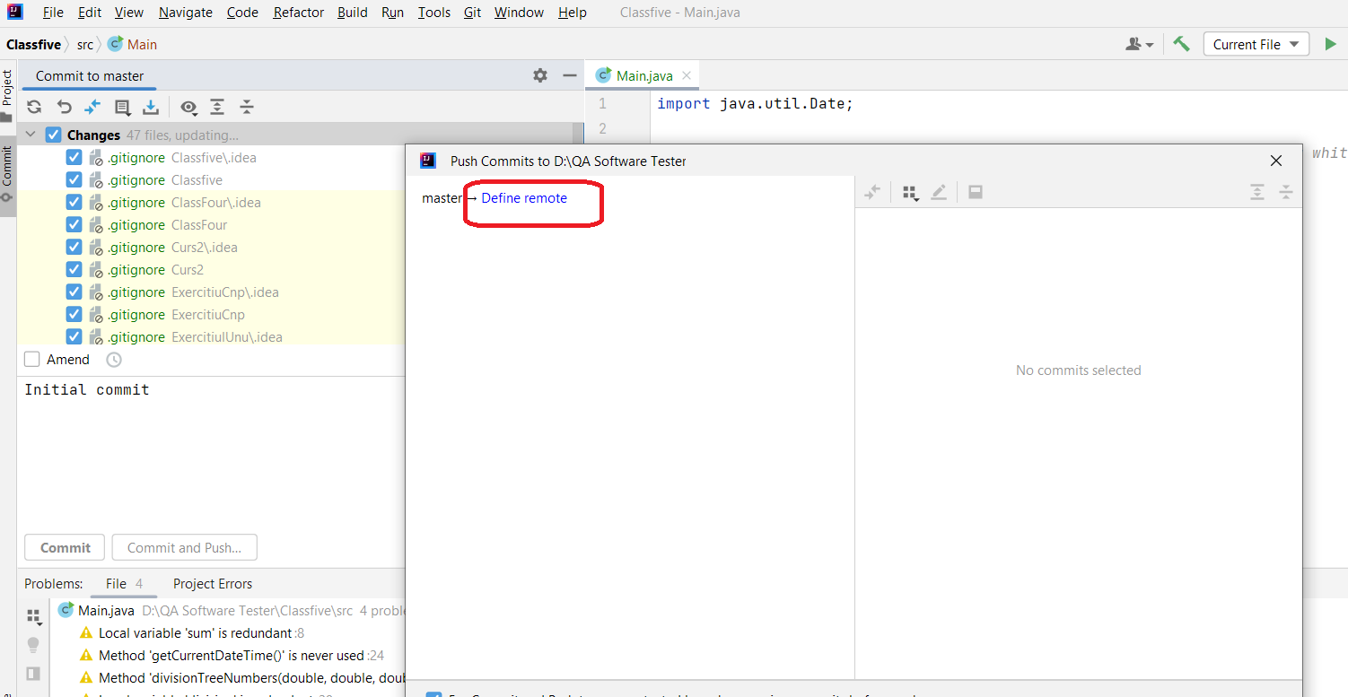
- Copiez URL din Github (dupa ce fac un New Repository- descriere mai sus - prima metoda)
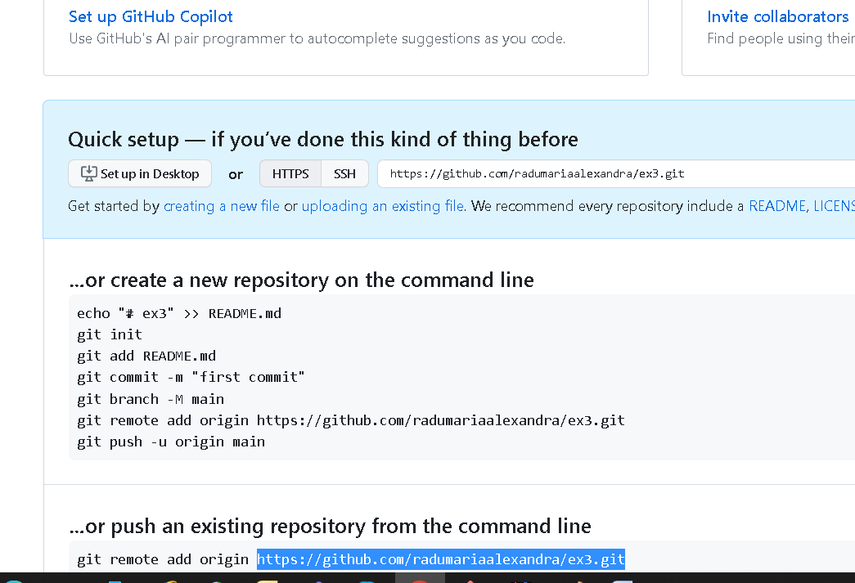
- Notez adresa in campul cu aceeasi denumire din IntelliJ, apas butonul OK
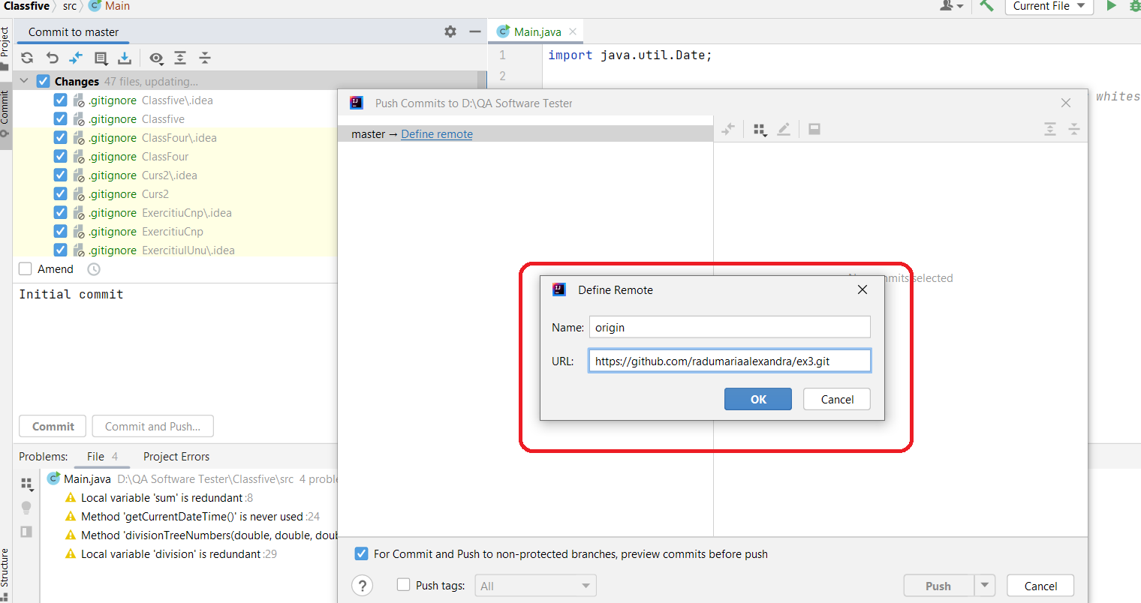
- Se apasa butonul Push
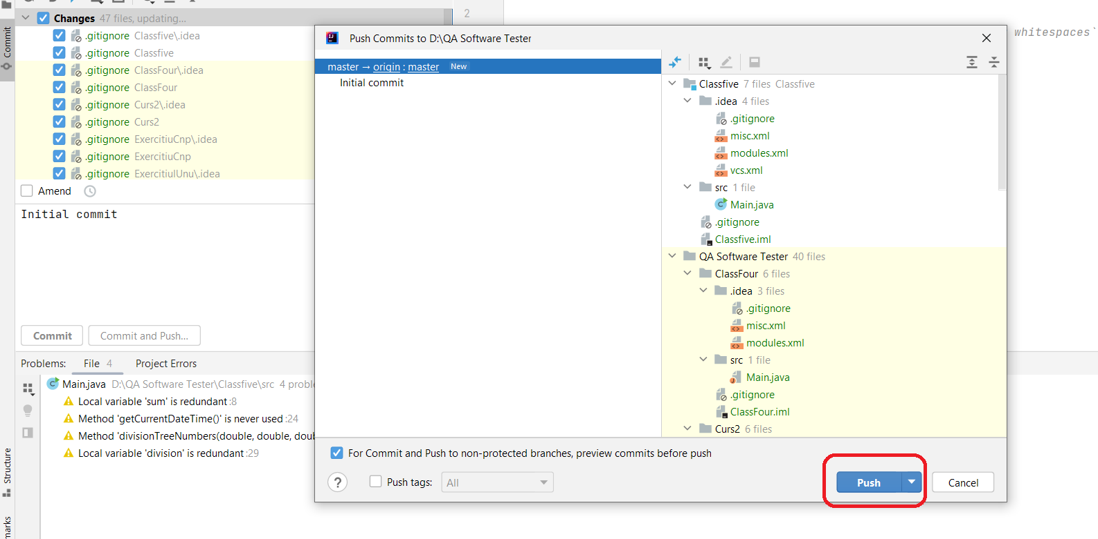

- Cum sterg un proiect din Github pasi:
- Se acceseaza iconita de profil, se alege din lista Your repositories
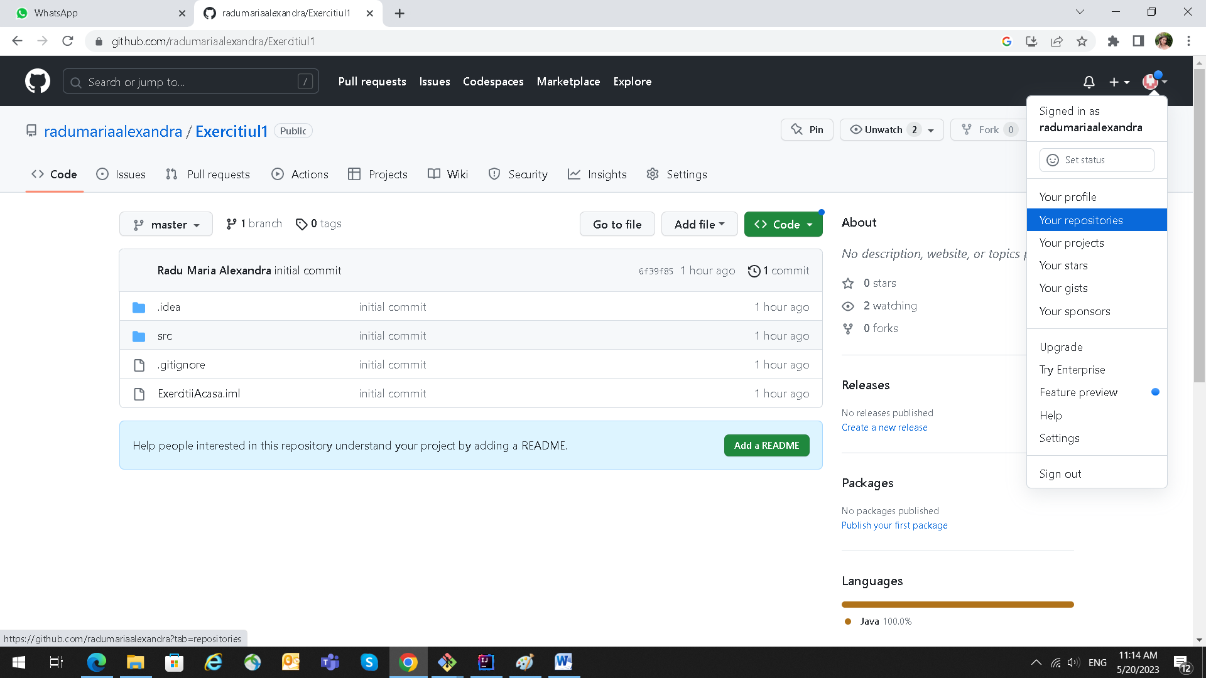

- Prin apasarea pe nume proiect intram pe proiectul pe care dorim sa il stergem
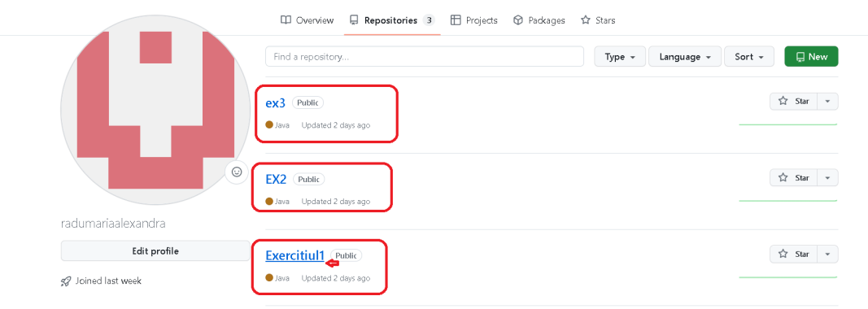
Se acceseaza butonul din dreapta Settings 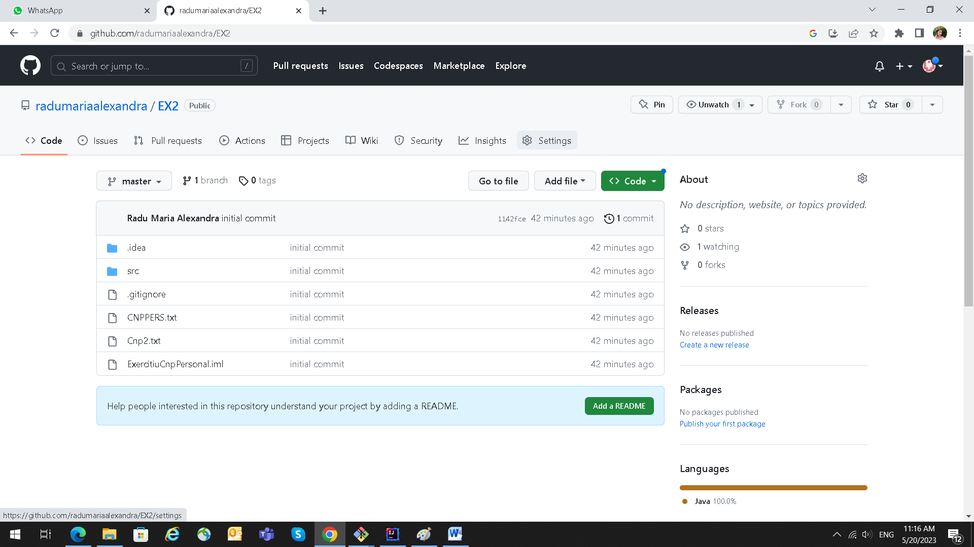

- Pentru stergere se apasa butonul Delete this repository (Danger Zone)
